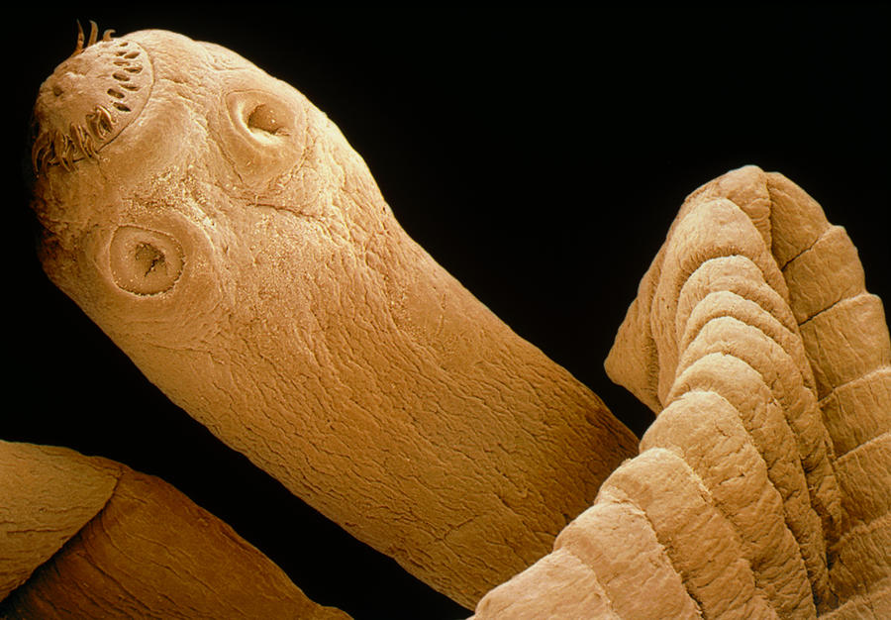

PARÁSITO
SINTOMAS: Dolor abdominal, náuseas, diarrea o estreñimiento.
Estos síntomas pueden permanecer hasta que la Tenia muere después de haber sido tratada (en caso contrario, puede vivir muchos años).
ENFERMEDAD: Teniasis humana
NOMBRE CIENTIFICO: Taenia Solium

NOMBRE COMUN: GUSANO PLANO

GRAVEDAD: Al cabo de aproximadamente tres meses de fijación al intestino, el parásito adulto, se desarrolla y alcanza su madurez, Una vez fértiles, son arrojados en la materia fecal de los individuos infestados y con ello se completa el ciclo de vida del parásito.

